Aufgaben le7.050504
Punkt 1:

Die Tabellen Fachbuch und Verlag stehen in Beziehung zueinander. Formulieren Sie eine Anweisung, in der die Zeilen der Tabellen Fachbuch und Verlag verbunden ausgegeben werden. Hierbei sollen aus der Tabelle Fachbuch die Spalten titel, isbn und verlagid zurückgeliefert werden. Aus der Tabelle Verlag sollen die Spalten verlag und verlagid ausgegeben werden.
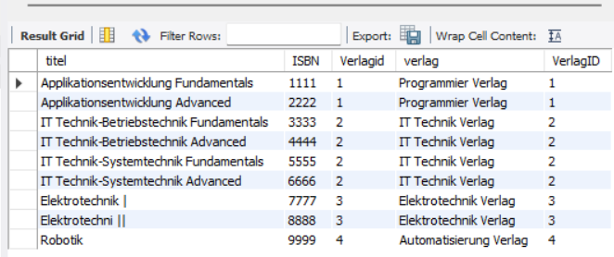
Sql:
-- 1
select fachbuch.titel,
fachbuch.ISBN,
fachbuch.Verlagid ,
verlag.verlag,
verlag.VerlagID from Fachbuch
left join verlag
on fachbuch.VerlagID = verlag.VerlagID

Punkt 2:

Fragen Sie die Zeilen der Tabellen, Fachbuch und Verlag, verbunden ab.
In der Ergebnistabelle sollen neben den Zeilen, die sich über Schlüsselwerte verbinden, auch die Zeilen des Tabellen Verlags enthalten sein, auf die keine Fremdschlüsselwerte aus der Tabelle Fachbuch verweisen.
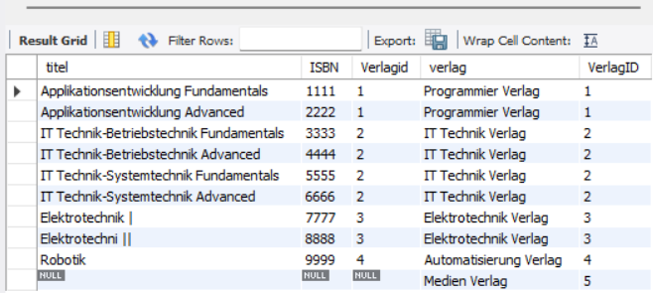
select fachbuch.titel,
fachbuch.ISBN,
fachbuch.Verlagid ,
verlag.verlag,
verlag.VerlagID from Fachbuch
left join verlag
on fachbuch.VerlagID = verlag.VerlagID
union
select fachbuch.titel,
fachbuch.ISBN,
fachbuch.Verlagid ,
verlag.verlag,
verlag.VerlagID from Fachbuch
right join verlag
on fachbuch.VerlagID = verlag.VerlagID ;

Punkt 3:

Formulieren Sie eine Abfrage, in der jede Zeile des Tabellen Fachbuchs mit jeder Zeile des Tabellen Verlags verbunden ausgegeben wird.

Punkt 4:

Formulieren Sie eine Abfrage, in der Sie die Zeilen der Tabellen Fachbuch, Fachbereich Fachbuch und Fachbereich verbunden abfragen, um eine Ergebnistabelle zu erhalten

In der Spaltenauswahlliste fordern Sie aus der Tabelle Fachbuch die Spalte Titel und aus der Tabelle Fachbereich die gleichnamige Spalte Fachbereich an.

Punkt 5:

Eine Bibliothek für Fachbücher ist natürlich nur sinnvoll, wenn die Fachbücher auch ausgeliehen werden können. Erweitern Sie daher Ihre Datenbank um eine weitere Tabelle, ausleihe
Der Primärschlüssel der Tabelle setzt sich aus den Spalten ausleihid und exemplarid zusammen. Der Verleihzeitraum wird durch die Spalten von und bis dargestellt.

Kommen wir jetzt zu der eigentlichen Abfrage:

Vorsicht! Die Spaltennamen isbn, titel und fachbuchid sind in beiden Tabellen identisch.

Nehmen Sie aus der Tabelle fachbuch die Spalten isbn und titel mit in die Spaltenauswahlliste auf. Fragen Sie des Weiteren die gleichnamigen Spalten isbn und titel aus der Tabelle ausleihe ab. Außerdem sollen die Spalten von und bis der Tabelle ausleihe enthalten sein.

Verwenden Sie dabei Tabellenaliasse, um die jeweiligen Spalten der Tabellen fachbuch und

ausleihe anzusprechen
sql:

create table if not exists ausleihe (
ausleiheID int ,
exemplarID int ,
von timestamp,
bis timestamp,
isbn int not null unique,
titel varchar(100) not null unique,
fachbuchID int,
PRIMARY KEY (ausleiheID, exemplarID),
foreign key (fachbuchID) references fachbuch(fachbuchID)

);
select fachbuch.titel,
fachbereich.fachbereich
from fachbuch
inner join fachbereich_fachbuch
on fachbuch.FachbuchID = fachbereich_fachbuch.FachbuchID
inner join fachbereich
on fachbereich_fachbuch.FachbereichID = fachbereich.FachbereichID;
-- 5
select f.isbn,f.titel,a.titel,a.isbn,a.von,a.bis
from fachbuch f
inner join ausleihe a
on f.fachbuchID = a.fachbuchID;


